**Marseille et son environnement.**

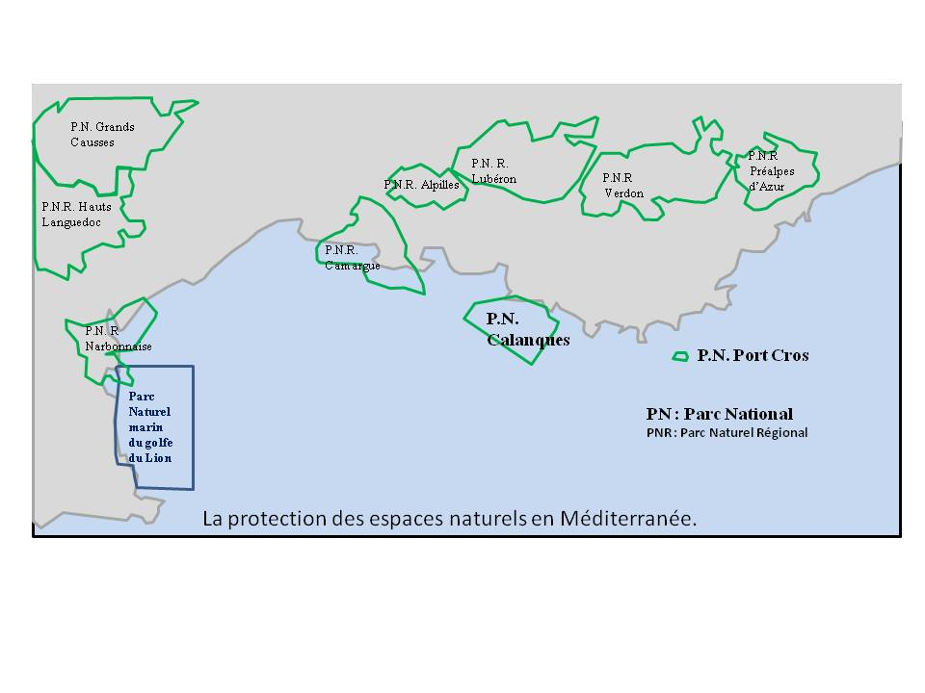

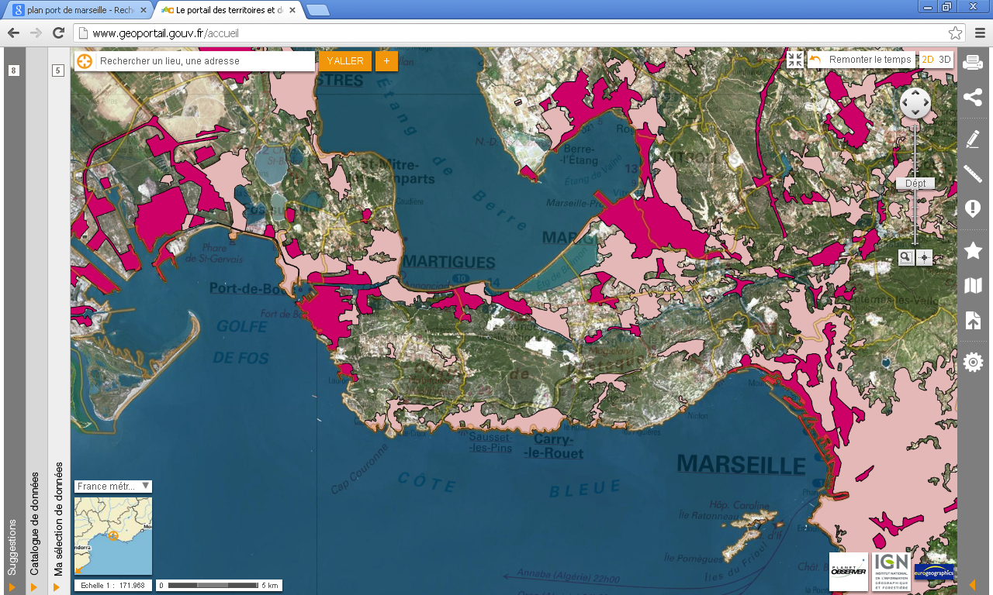

**Espace Urbain**

**Espace industriel**

**Port de Marseille**

**Est.**

**Port de Marseille Ouest. Fos/mer**

**Nîmes**

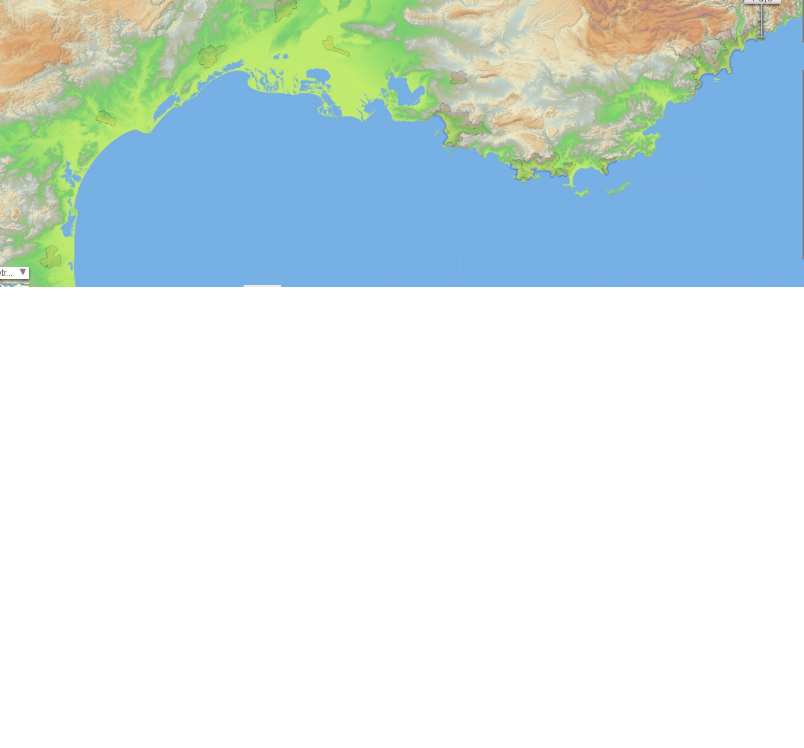

**Doc. 3 : Carte des reliefs**

Vert = plaine ; marron = montagnes

**Installations portuaires et industrielles**

**Bézier**

**Nice-Riviera**

**Arles**

**Toulon**

**Aix-en-Provence**

**Marseille**

**Montpellier**

**Perpignan**

**Perpignan**

